Автоматизация деятельности компании с помощью системы управления задачами
Поиск акторов и вариантов использования

Версия <1.0>

Лист изменений
Дата | Версия | Описание | Автор
<15/фев/06> | <1.0> | Отчёт о выполнении лабораторной работы № 2 | Т.С. Подшивалова

Содержание
1. Выявление акторов 4
2. Выявление вариантов использования 5
3. Разработка диаграмм вариантов использования 6

Поиск акторов и вариантов использования

Выявление акторов

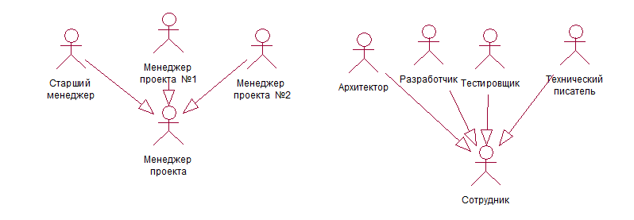
Рисунок 1.

Табл. 1.1 Выявление акторов
Актор | Краткое описание
Менеджер  проекта | Cоздаёт в системе основную задачу по созданию проекта, оценивает примерное время выполнения, разбивает эту задачу на подзадачи до нужного уровня детализации. Менеджер проекта может добавлять задачи по мере разработки проекта или удалять задачи, выполнение которых уже не нужно, назначать выполнение задачи одному из сотрудников компании (разработчиков, архитекторов, тестеров, технических писателей, переводчиков и т.п.), а также следить за прогрессом и сроком выполнения каждой задачи определенным для нее сотрудником. Менеджер проекта должен быть осведомлен о примерном сроке окончания разработки проекта.
Сотрудник | Сотрудник компании (разработчик, архитектор, тестер, технический писатель, переводчик и т.п.) получает задание от менеджера проекта и в зависимости от уровня подзадачи выполняет ее в отведенные сроки, фиксируя промежуточные результаты работы в системе и регистрируя начало и окончание работ.

Выявление вариантов использования

Таблица 2.1 – Таблица вариантов использования
Основной актор | Наименование | Формулировка
Менеджер проекта | Создание первичной задачи | Этот вариант использования позволяет менеджеру проекта создать первичную (основную) задачу проекта.
Менеджер проекта | Создание подзадачи | Этот вариант использования позволяет менеджеру проекта создать новую подзадачу, более низкого уровня детализации первичной задачи.
Менеджер проекта | Добавление подзадачи | Этот вариант использования позволяет менеджеру добавлять в уже созданный проект подзадачу на любой из уровней иерархии подзадач.
Менеджер проекта | Корректировка  Подзадачи | Этот вариант использования позволяет менеджеру проекта вносить изменения в требования подзадачи, корректировать оценку трудоемкости, риски и время выполнения.
Менеджер проекта | Удаление подзадачи | Этот вариант использования позволяет менеджеру проекта удалять подзадачи, выполнение которых уже не нужно.
Менеджер проекта | Назначение подзадачи на выполнение | Этот вариант использования позволяет менеджеру проекта назначить выполнение подзадачи определенному сотруднику.
Менеджер проекта | Интеграция  Подзадач | Этот вариант использования позволяет менеджеру объединять выполненные подзадачи в единую задачу.
Менеджер проекта, Сотрудник | Обсуждения в процессе выполнения подзадачи | Этот вариант использования позволяет менеджеру проекта вносить коррективы в выполняющиеся подзадачи. Также позволяет сотруднику получать ответы на вопросы, возникающие в процессе выполнения.
Менеджер проекта | Получение отчетности | Этот вариант использования позволяет менеджеру проекта получать отчетность по выполнению подзадач, сроках выполнения проекта
Сотрудник | Принятие подзадачи к выполнению | Этот вариант использования позволяет сотруднику отметить в системе факт начала выполнения подзадачи.
Сотрудник | Фиксация результатов выполнения подзадачи в реальном времени | Этот вариант использования позволяет сотруднику зафиксировать время выполнения подзадачи, оповестив о ее окончании в реальном времени. Также дает возможность сотруднику фиксировать промежуточные результаты своей работы.

Разработка диаграмм вариантов использования

Все варианты использования показаны на рис. 2.

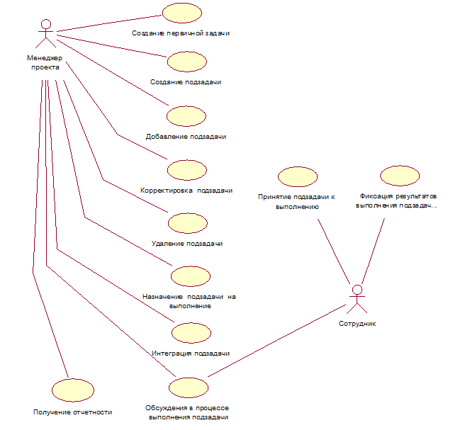

Рисунок 2.

